ΘΕΜΑ 4
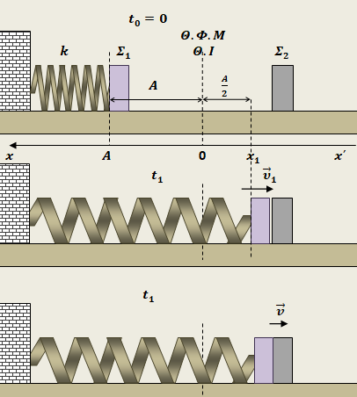
4.1. Το σύστημα ιδανικού ελατηρίου-μάζας σε λείο οριζόντιο δάπεδο, αποτελεί πρότυπο αρμονικό ταλαντωτή. Το σώμα $Σ_{1}$, εκτελεί απλή αρμονική ταλάντωση, με σταθερά επαναφοράς τη σταθερά του ελατηρίου. Η θέση από την οποία αφήσαμε το σώμα $Σ_{1}$ να κινηθεί, είναι ακραία θέση ταλάντωσης και η απόστασή της από τη θέση ισορροπίας, είναι το πλάτος της. Εφαρμόζουμε διατήρηση ενέργειας ταλάντωσης, από τη στιγμή που αφήσαμε ελεύθερο το σώμα $Σ_{1}$ να κινηθεί από ακραία θέση ταλάντωσης, μέχρι τη στιγμή που θα συγκρουστεί με το σώμα $Σ_{2}$, στη θέση $x_{1}=d$ της ταλάντωσης που εκτελεί:
$E_{ταλ}^{Α.Θ}=E_{ταλ}^{Τ.Θ}, \frac{1}{2}∙k∙A^{2}=\frac{1}{2}∙k∙x_{1}^{2}+\frac{1}{2}∙m_{1}∙υ_{1}^{2}$
$\left|υ_{1}\right|=\sqrt{\frac{k}{m_{1}}∙(A^{2}-x_{1}^{2})}$=$\sqrt{\frac{100}{0,5}∙(3∙0,04-3∙0,01)} \frac{m}{s}$
Τελικά: $\left|υ_{1}\right|=\sqrt{600∙0,03} \frac{m}{s}=3∙\sqrt{2} \frac{m}{s}$
Μονάδες 6
4.2. Το μέτρο του ρυθμού μεταβολής της ορμής του σώματος $Σ_{1}$ είναι:
${\left|\frac{dp}{dt}\right|}_{Σ_{1}}^{πριν}={\left|\sum{F}\right|}_{Σ_{1}}^{πριν}={\left|F_{ελ}\right|}_{πριν}=k∙d=100∙0,1∙\sqrt{3} N=10∙\sqrt{3} kg∙\frac{m}{s^{2}}$
Μονάδες 6
4.3. Εφαρμόζουμε την αρχή διατήρησης της ορμής κατά την πλαστική κρούση και υπολογίζουμε το μέτρο της ταχύτητας του συσσωματώματος αμέσως μετά από αυτή:
$${\vec{p}}_{συστ}^{πριν}={\vec{p}}_{συστ}^{μετα}, m_{1}∙{\vec{υ}}_{1}=(m_{1}+m_{2})∙\vec{v}$$
Τελικά: $\left|v\right|=\frac{0,5}{4,5}∙\left|υ_{1}\right|=\frac{\sqrt{2}}{3} \frac{m}{s}$
Το συσσωμάτωμα αμέσως μετά την κρούση βρίσκεται σε τυχαία θέση της απλής αρμονικής ταλάντωσης που εκτελεί εξαιτίας του ελατηρίου. Εφαρμόζουμε και πάλι διατήρηση της ενέργειας ταλάντωσης για να υπολογίσουμε το πλάτος ταλάντωσης του συσσωματώματος:
$$\frac{1}{2}∙k∙x_{1}^{2}+\frac{1}{2}∙\left(m_{1}+m_{2}\right)∙v^{2}=\frac{1}{2}∙k∙{A΄}^{2}$$
ή $A΄=\sqrt{x_{1}^{2}+\frac{m_{1}+m_{2}}{k}∙v^{2}}=\sqrt{0,03+\frac{4,5}{100}∙\frac{2}{9}} m=\sqrt{0,04} m=0,2 m$
Μονάδες 7
4.4. Θεωρώντας, αυθαίρετα, ως θετική την φορά προς τα αριστερά, η αλγεβρική τιμή του ρυθμού μεταβολής της κινητικής ενέργειας του συσσωματώματος, αμέσως μετά την πλαστική κρούση, είναι:
$\frac{dK}{dt}=\left(\sum{F}\right)∙v=F_{επαναφοράς}∙v=-k∙x_{1}∙v=-100∙\left(-0,1∙\sqrt{3}\right)∙\left(-\frac{\sqrt{2}}{3}\right) \frac{J}{s}=-\frac{10∙\sqrt{6}}{3} \frac{J}{s}$
Σχόλιο: το πρόσημο του αποτελέσματος είναι αναμενόμενο, αφού κατά την κίνηση προς την ακραία θέση της ταλάντωσης, η κινητική ενέργεια μειώνεται.
Παρατήρηση: Η αλγεβρική τιμή του ρυθμού μεταβολής της κινητικής ενέργειας που υπολογίσαμε, δεν αλλάζει αν θεωρήσουμε θετική την φορά προς τα δεξιά. Και στην περίπτωση αυτή τα μεγέθη $x_{1}$ και $υ$ θα είναι ομόσημα (θετικά) και ο ρυθμός μεταβολής θα προκύψει και πάλι αρνητικός.
Μονάδες 6

